Lisa 10
Riigihanke “ Põhja-Tallinna linnaosa supluskohtade Stroomi ja Pikakari hooldus 2026-2028 hooajal“ liivatõkke paigaldamise lähteülesanne

Liivatõkke paigaldamise lähteülesanne:

Stroomi ranna liivatõke valmistatakse puitkonstruktsioonidest (pilt 1) suurusega 2000x1000, mis paigaldatakse üksteise külge väikse kaldega vastakuti ning kinnitatakse kruvidega. Liivatõkke rivi puitkonstruktsioonide mõlemad otsad tuleb sulgeda puitlaastplaatidega. Puitkonstruktsioone on kokku 40 tk, on vaja valmistada veel 30 tk sama suurusega ja need (kokku 70 tk) tuleb paigutada liivaalale vastavalt lisatud joonisele (Joonis. 1).
Kevadel tuleb 25. aprilliks liivatõke demonteerida ning transportida hoiupaika, Kopli kalmistupargi aedikusse (Kopli tn 69c).
Sügisel pärast hooaja lõppu, hiljemalt 15. oktoobriks tuleb liivatõkke materjal transportida Kopli kalmistupargi aedikust (Kopli tn 69c) Stroomi randa ning monteerida liivatõke. Puitkonstruktsioonid tuleb üksteise külge paigaldada väikse kaldega vastakuti ning kinnitada kruvidega. Liivatõkke rivi puitkonstruktsioonide otsad tuleb sulgeda puitlaastplaatidega.
Kokku tuleb lepinguperioodil liivatõket demonteerida ning transportida hoiupaika (Kopli tn 69c) 3 korda.
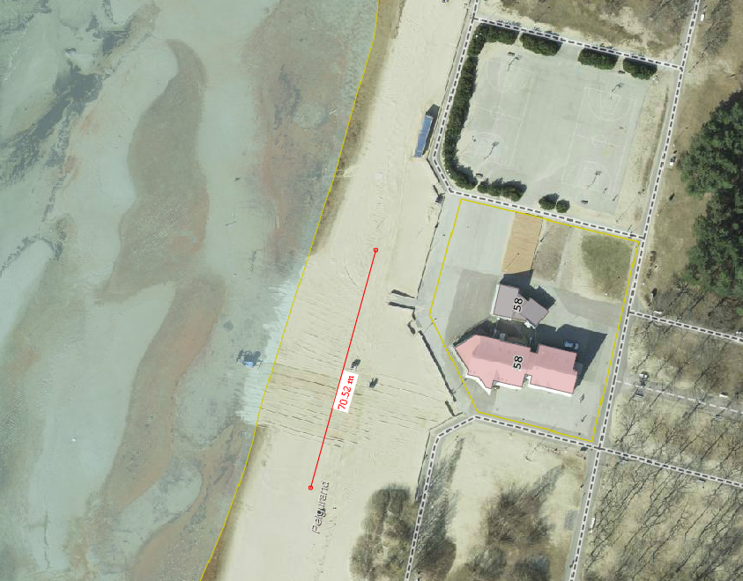
Joonis 1. Liivatõkke asukoht Stroomi ranna liivaalal.

